Маршрутный лист на период дистанционного обучения для дошкольников.
Средняя разновозрастная группа
07.05.2020
1. Музыкальная деятельность (по плану музыкального руководителя)

2. Развитие речи
Тема: «Праздник Победы»
Цель: Выяснить, что знают дети об этом великом празднике. Помочь запомнить и выразительно читать стихотворение Т. Белозерова «Праздник Победы»
Беседа о предстоящем празднике – Дне Победы.  «Много лет назад, когда еще ваши бабушки и дедушки были детьми, закончилась долгая и страшная война. Много городов и сел было разрушено. Много людей погибло.  - Великий праздник отмечает наша страна 9 мая – День Победы.  - Прежде, чем наступил День победы, была длинная, кровопролитная война. Наши дедушки и прадедушки защищали, охраняли нашу Родину от захватчиков. Война принесла много горя и разрушений, но русский народ выстоял, защитил свою Родную землю.  - А что значит наша Родина?  - Родина – это страна, в которой мы живем. Родина, Отечество, Отчизна…можно называть разными словами, смысл от этого не изменится.  - А как называется наша страна?  - А в каком поселке мы живем? | - Верно, это наша малая Родина.  Ребята, красива и щедра русская земля, вот только защищать сама себя не может. И поэтому защита своей родной земли – обязанность всех. Кто защищал и защищает нашу Родину?  - Военные и солдаты.  - А давай поиграем в игру «Кто где служит?»  В море служат….моряки  В небе Родину охраняют …. летчики  В танковых войсках Родину защищают….танкисты  На границе Родину охраняют….пограничники  - А скажите мне, какими должны быть военные, солдаты?  - Правильно, сильные, смелые, храбрые.  - О русском солдате говорят:  Русский солдат не знает преград  Умный боец везде молодец  Смелый побеждает, а трус погибает
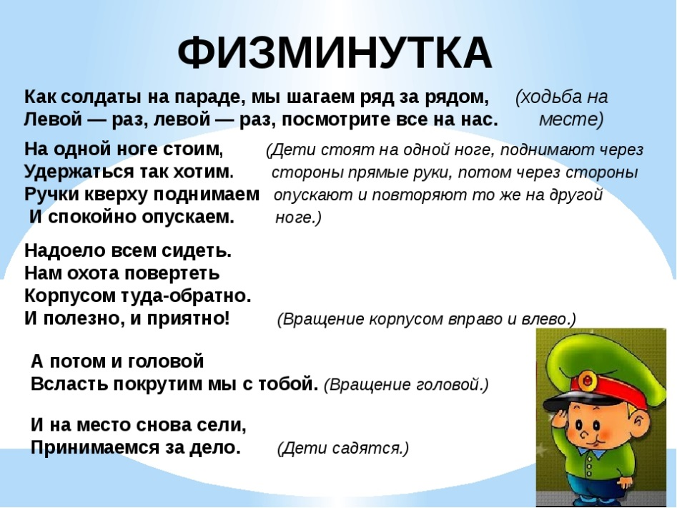  «В далекие майские дни закончились бои, и был подписан мир. И с тех пор каждое Девятое мая наша страна, наш народ отмечает День Победы.  На улицах вам встретятся пожилые люди с орденами и медалями. О Дне Победы сложено много песен и стихов. Я прочитаю тебе одно из них. Это стихотворение Т. Белозерова «Праздник Победы». | 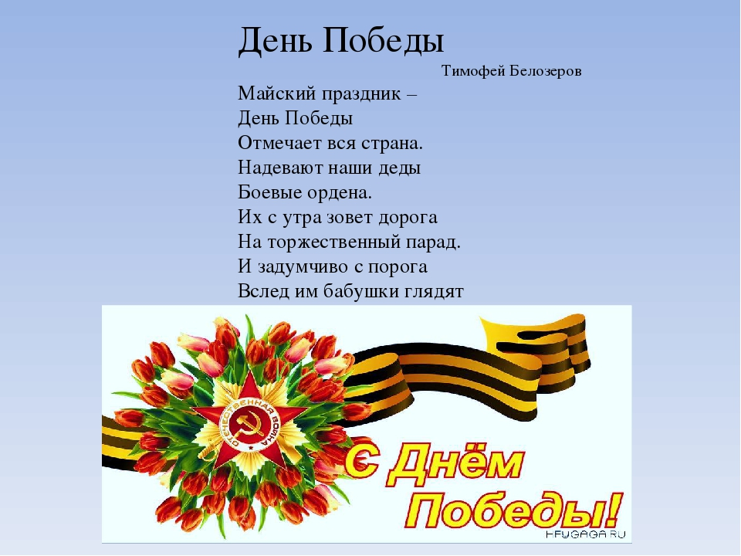  - Понравилось ли стихотворение? (Ответы детей)  - Послушай, стихотворение еще раз и постарайся запомнить его.  - Почему бывшие воины надели ордена и куда их с утра зовет дорога?  Их с утра зовет дорога  На торжественный парад.  И задумчиво с порога  Вслед им  Бабушки глядят.  Читаю стихотворение полностью.
- Детям про 9 мая. Что за праздник 9 мая?
https://www.youtube.com/watch?v=LEE-cuS_05k&list=PL0iVTTpvEHRSvEprg_ieFYCyR39WIOFin&index=22
- Мультфильм «Солдатская сказка»
https://www.youtube.com/watch?v=ucAGfi006_g

